Boletim Sou da Paz Analisa 2022 - Panorama
Instituto Sou da Paz
2023-02-27
APRESENTAÇÃO
Texto introdutório sobre o objetivo do boletim, os dados usados e a análise especial.

Criminalidade Violenta
Texto de descrição do principal destaque dos dados
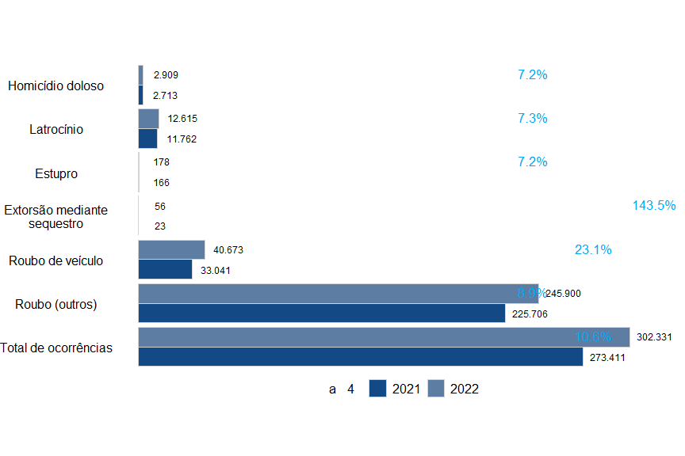 Lorem ipsum dolor sit amet, consectetur adipiscing elit. Sed ut faucibus ligula. Nunc in faucibus diam. Praesent consectetur dapibus neque, ornare venenatis urna fermentum id. Donec quis mi laoreet, cursus felis quis, volutpat orci. Etiam sagittis scelerisque magna et commodo. Integer porta turpis ut augue vestibulum rhoncus. In non erat justo. Nulla a efficitur elit. Ut congue molestie diam, eu pellentesque ipsum molestie ut. Nullam elementum facilisis erat, et fringilla massa facilisis at. Fusce hendrerit ornare nunc non imperdiet. Cras a velit nec diam scelerisque mattis sed ullamcorper nisi. Nam mattis, massa non accumsan gravida, diam massa placerat magna, vel finibus ante nibh nec sapien. Morbi eleifend est et facilisis vehicula. Mauris quis nulla vel ante efficitur condimentum ac eget massa.
Letalidade Violenta
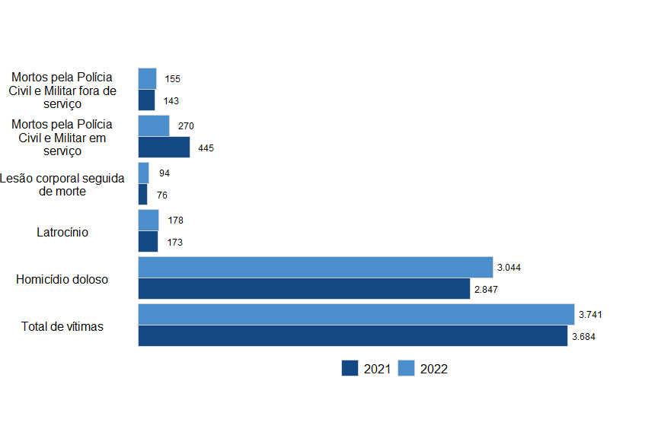 Lorem ipsum dolor sit amet, consectetur adipiscing elit. Sed ut faucibus ligula. Nunc in faucibus diam. Praesent consectetur dapibus neque, ornare venenatis urna fermentum id. Donec quis mi laoreet, cursus felis quis, volutpat orci. Etiam sagittis scelerisque magna et commodo. Integer porta turpis ut augue vestibulum rhoncus. In non erat justo. Nulla a efficitur elit. Ut congue molestie diam, eu pellentesque ipsum molestie ut. Nullam elementum facilisis erat, et fringilla massa facilisis at. Fusce hendrerit ornare nunc non imperdiet. Cras a velit nec diam scelerisque mattis sed ullamcorper nisi. Nam mattis, massa non accumsan gravida, diam massa placerat magna, vel finibus ante nibh nec sapien. Morbi eleifend est et facilisis vehicula. Mauris quis nulla vel ante efficitur condimentum ac eget massa.

Homicídios
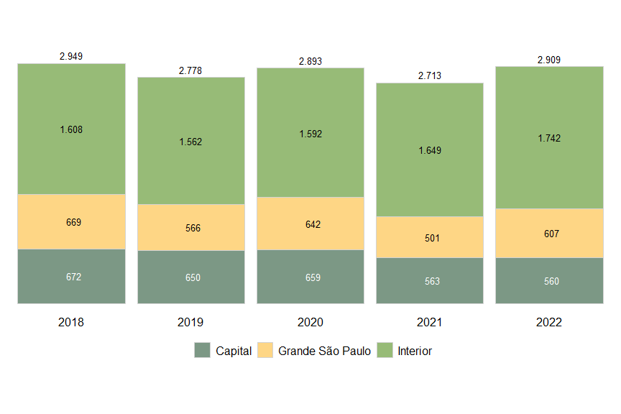
Lorem ipsum dolor sit amet, consectetur adipiscing elit. Sed ut faucibus ligula. Nunc in faucibus diam. Praesent consectetur dapibus neque, ornare venenatis urna fermentum id. Donec quis mi laoreet, cursus felis quis, volutpat orci. Etiam sagittis scelerisque magna et commodo. Integer porta turpis ut augue vestibulum rhoncus. In non erat justo. Nulla a efficitur elit. Ut congue molestie diam, eu pellentesque ipsum molestie ut. Nullam elementum facilisis erat, et fringilla massa facilisis at. Fusce hendrerit ornare nunc non imperdiet. Cras a velit nec diam scelerisque mattis sed ullamcorper nisi. Nam mattis, massa non accumsan gravida, diam massa placerat magna, vel finibus ante nibh nec sapien. Morbi eleifend est et facilisis vehicula. Mauris quis nulla vel ante efficitur condimentum ac eget massa.

Latrocínio
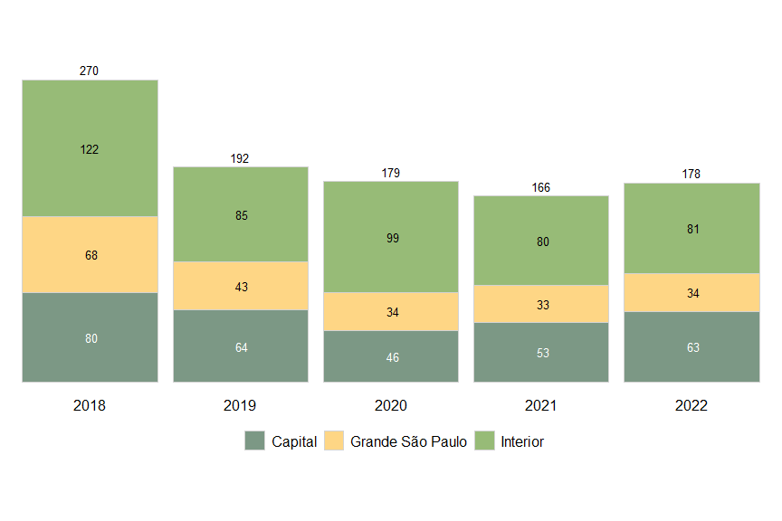 Lorem ipsum dolor sit amet, consectetur adipiscing elit. Sed ut faucibus ligula. Nunc in faucibus diam. Praesent consectetur dapibus neque, ornare venenatis urna fermentum id. Donec quis mi laoreet, cursus felis quis, volutpat orci. Etiam sagittis scelerisque magna et commodo. Integer porta turpis ut augue vestibulum rhoncus. In non erat justo. Nulla a efficitur elit. Ut congue molestie diam, eu pellentesque ipsum molestie ut. Nullam elementum facilisis erat, et fringilla massa facilisis at. Fusce hendrerit ornare nunc non imperdiet. Cras a velit nec diam scelerisque mattis sed ullamcorper nisi. Nam mattis, massa non accumsan gravida, diam massa placerat magna, vel finibus ante nibh nec sapien. Morbi eleifend est et facilisis vehicula. Mauris quis nulla vel ante efficitur condimentum ac eget massa.

Lesão corporal mulheres
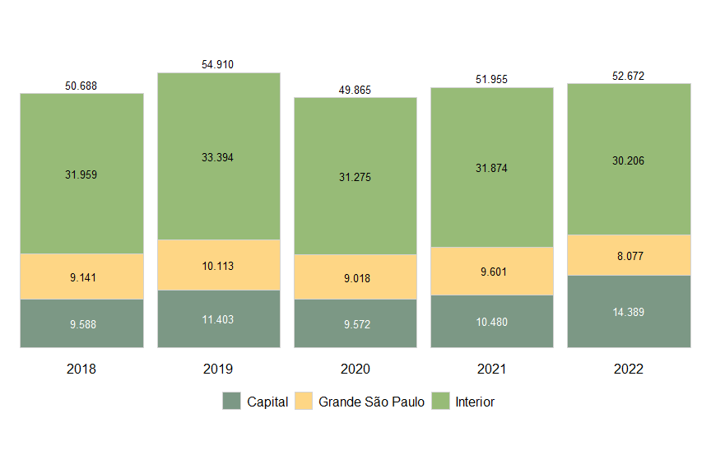 Lorem ipsum dolor sit amet, consectetur adipiscing elit. Sed ut faucibus ligula. Nunc in faucibus diam. Praesent consectetur dapibus neque, ornare venenatis urna fermentum id. Donec quis mi laoreet, cursus felis quis, volutpat orci. Etiam sagittis scelerisque magna et commodo. Integer porta turpis ut augue vestibulum rhoncus. In non erat justo. Nulla a efficitur elit. Ut congue molestie diam, eu pellentesque ipsum molestie ut. Nullam elementum facilisis erat, et fringilla massa facilisis at. Fusce hendrerit ornare nunc non imperdiet. Cras a velit nec diam scelerisque mattis sed ullamcorper nisi. Nam mattis, massa non accumsan gravida, diam massa placerat magna, vel finibus ante nibh nec sapien. Morbi eleifend est et facilisis vehicula. Mauris quis nulla vel ante efficitur condimentum ac eget massa.
Estupro
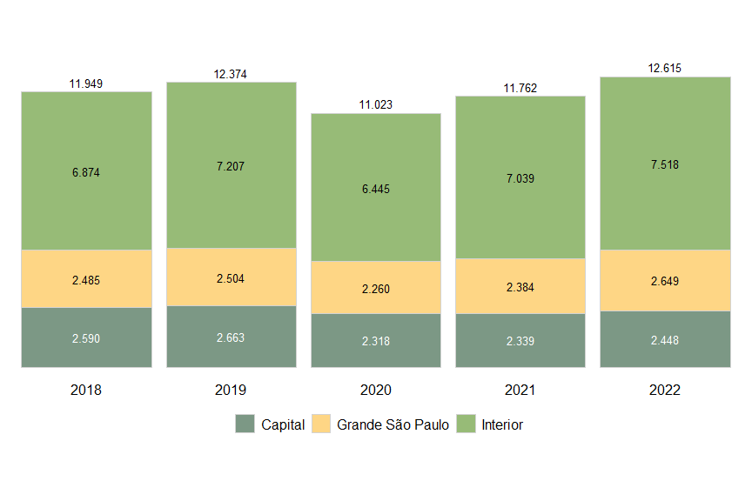 Lorem ipsum dolor sit amet, consectetur adipiscing elit. Sed ut faucibus ligula. Nunc in faucibus diam. Praesent consectetur dapibus neque, ornare venenatis urna fermentum id. Donec quis mi laoreet, cursus felis quis, volutpat orci. Etiam sagittis scelerisque magna et commodo. Integer porta turpis ut augue vestibulum rhoncus. In non erat justo. Nulla a efficitur elit. Ut congue molestie diam, eu pellentesque ipsum molestie ut. Nullam elementum facilisis erat, et fringilla massa facilisis at. Fusce hendrerit ornare nunc non imperdiet. Cras a velit nec diam scelerisque mattis sed ullamcorper nisi. Nam mattis, massa non accumsan gravida, diam massa placerat magna, vel finibus ante nibh nec sapien. Morbi eleifend est et facilisis vehicula. Mauris quis nulla vel ante efficitur condimentum ac eget massa.

Roubo outros
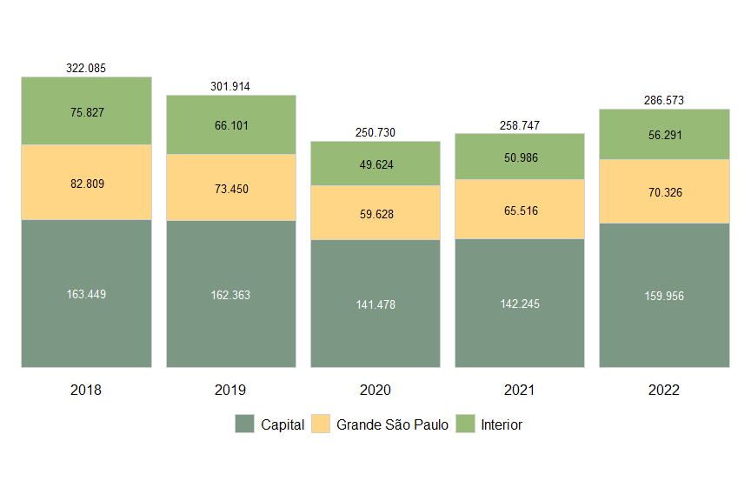 Lorem ipsum dolor sit amet, consectetur adipiscing elit. Sed ut faucibus ligula. Nunc in faucibus diam. Praesent consectetur dapibus neque, ornare venenatis urna fermentum id. Donec quis mi laoreet, cursus felis quis, volutpat orci. Etiam sagittis scelerisque magna et commodo. Integer porta turpis ut augue vestibulum rhoncus. In non erat justo. Nulla a efficitur elit. Ut congue molestie diam, eu pellentesque ipsum molestie ut. Nullam elementum facilisis erat, et fringilla massa facilisis at. Fusce hendrerit ornare nunc non imperdiet. Cras a velit nec diam scelerisque mattis sed ullamcorper nisi. Nam mattis, massa non accumsan gravida, diam massa placerat magna, vel finibus ante nibh nec sapien. Morbi eleifend est et facilisis vehicula. Mauris quis nulla vel ante efficitur condimentum ac eget massa.

